Carlos :
Cuando vuelvas del colegio, recuerda lo que tienes que hacer:
- Sacar al perro de paseo.
- Arreglar tu habitación.
Mamá.

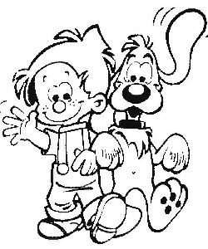

Ahora, marca la respuesta correcta de cada pregunta :
1. ¿Quién escribe la nota?
a La mamá de Carlos.
b Carlos.
c La tía de Carlos.
2. ¿Para quién es la nota?
a Para la mamá de Carlos.
b Para Carlos.
c Para la hermana de Carlos.
3. ¿Para qué se escribió esta nota?
a Para informarnos de Carlos.
b Para recordar a Carlos lo que tiene que hacer.
c Para contarnos de Carlos y su mamá.

Lee con atención el siguiente texto:

PELITOS BLANCOS

Había una vez una villa de conejos llamada “Orejas Caídas” que quedaba al norte de un bosque. A los conejos que vivían ahí les decían “orejas caídas” porque tenían las orejas inclinadas completamente hacia abajo. Los conejos de esta villa estaban muy orgullosos de sus orejas largas y caídas. Pero había un conejo joven de la villa que no se sentía muy feliz. Sus orejas eran diferentes pues las tenía paradas. Todos se burlaban de él y lo llamaban “Pelitos blancos”.
- Deberías estar orgulloso ya que tus orejas son igualitas a las que tenía tu abuelito, - le decía siempre su mamá.
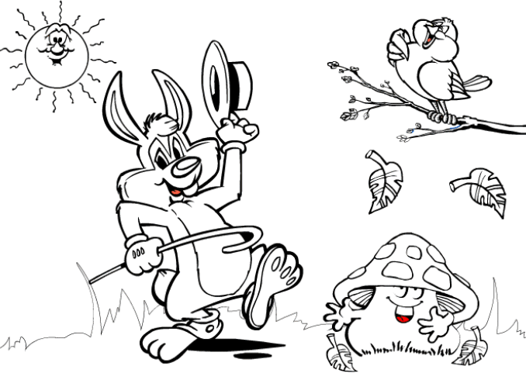
Pero a Pelitos blancos no le gustaba verse diferente. Quería que sus orejas fueran largas y caídas como las de los demás conejos de su villa.

Ahora marca la respuesta correcta :
1.¿De qué estaban orgullosos los conejos de la villa?
a De sus padres.
b De sus orejas caídas.
c De su villa.
2. ¿Por qué el conejito joven no se sentía feliz?
a Porque sus orejas eran diferentes.
b Porque su mamá lo reñía.
c Porque sus amigos lo molestaban.
3.¿Qué quiere decir “orejas inclinadas”?
a Orejas paradas.
b Orejas caídas.
c Orejas diferentes.
4. “Pelitos blancos” debía estar orgulloso porque:
a Su madre lo quería mucho.
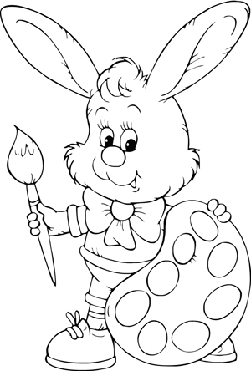
b Sus orejas eran únicas e iguales a las que tenía su abuelito.
c Porque sus orejas eran grandes y caídas.
5. Este cuento nos enseña principalmente que:
a Debemos aceptarnos como somos.
b No debemos tratar de aparentar lo que no somos.
c No debemos preocuparnos por parecernos a los demás.

Lee con atención el siguiente texto:
EL SOL Y EL GIRASOL
Una mañana de duro invierno, las flores se quedaron dormidas.
Tenían tanto frío, que unas a otras se abrazaban para calentarse.
Pero una de ellas abrió sus pétalos amarillos, buscando la luz del día.
Y, a pesar de que el sol estaba oculto por las nubes, la flor siguió elevando sus pétalos amarillos como buscándolo.
Al darse cuenta de esto, el sol, que todo lo veía, se acercó a la hermosa flor y le preguntó como se llamaba.
- No tengo nombre – le dijo tímidamente.
- Desde hoy, te llamarás girasol. Tendrás los pétalos tan brillantes como mis rayos y siempre se abrirán hacia donde yo esté –
- Le dijo el sol, acariciándola con sus rayos de luz y calor.
Lavy Serkovic.

Ahora marca la respuesta correcta de cada pregunta:
- ¿Qué tipo de texto es el que acabas de leer?
a Narrativo.
b Descriptivo.
c Instructivo.
- ¿ Cuál de estos hechos ocurrió primero en el cuento?
a La flor siguió elevando sus pétalos.
b Las flores se quedaron dormidas.
c Las flores se abrazaban para calentarse.
3. ¿Por qué el sol se acercó al girasol?
a Porque le pareció gracioso.
b Porque observó el esfuerzo que hacía por encontrarlo.
c Porque quiso ayudarlo.
4. ¿ Cómo era el girasol?
a Era haragán.
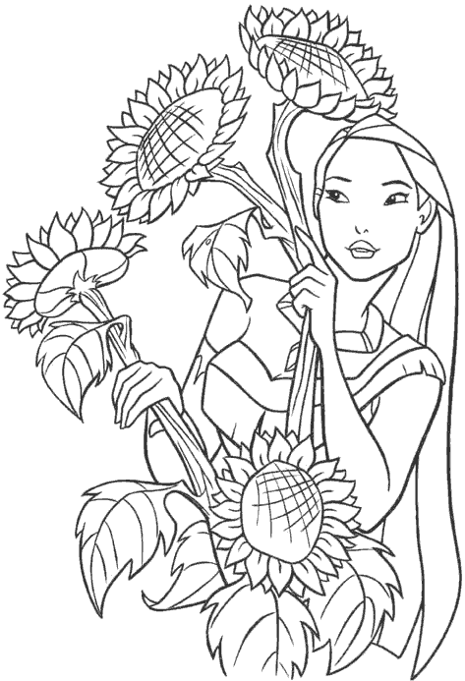
b Era perseverante.
c Era miedoso.
- Este cuento nos enseña principalmente que :
a Debemos esforzarnos por lograr lo que nos proponemos.
b Debemos pedir ayuda a los demás.
c Debemos esperar a que todo pase.

Lee con atención el siguiente texto:
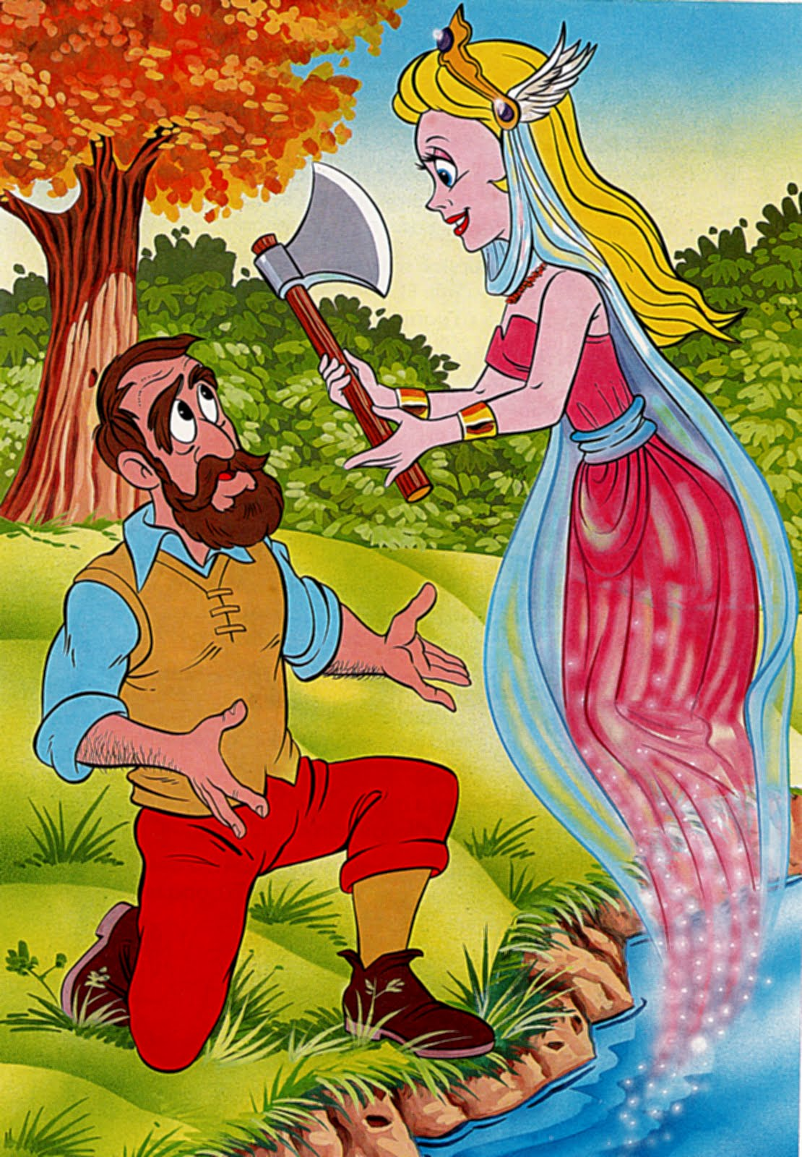
A un campesino se le cayó su hacha en un río, y apenado se puso a llorar.
El espíritu de las aguas se compadeció de él y presentándole un hacha de oro, le preguntó:
- ¿Es ésta tu hacha? El campesino respondió :
- No, no es la mía.
El espíritu de las aguas le presentó un hacha de plata.
- Tampoco es ésa- dijo el campesino.
Entonces el espíritu de las aguas le presentó su propia hacha de hierro.
Viéndola el campesino exclamó:
- ¡Ésa es la mía !
Para recompensarlo por su honradez, el espíritu de las aguas le dio las tres hachas.
De regreso a su casa, el campesino mostró su regalo, contando su aventura a sus amigos.
Uno de ellos quiso probar suerte; fue a la orilla del río, dejó caer su hacha y rompió a llorar.
El espíritu de las aguas le presentó un hacha de oro y le preguntó :
- ¿Es ésta tu hacha?
El campesino, lleno de alegría respondió:
- Sí, sí, es la mía.
El espíritu no le dio el hacha de oro ni la suya de hierro, en castigo de su mentira.
Cuento popular
Marca la respuesta correcta :
1.- ¿ Qué se le cayó al campesino en el río :
a Un hacha de oro.
b Un hacha de hierro.
c Un hacha de plata.
2. El espíritu de las aguas le dio las tres hachas al campesino por que :
a El campesino mintió.
b El campesino fue honrado y dijo la verdad.
c El campesino lloraba mucho.
3. En el texto ¿ qué quiere decir “ el espíritu se compadeció de él”
a El espíritu tuvo pena de él.
b El espíritu lo castigo a él.
c El espíritu lo premió a él.
4. Esta historia nos enseña principalmente que :
a Debemos ser honrados y decir siempre la verdad.
b Debemos aprovecharnos para lograr lo que queremos.
c Debemos mentir para tener lo que deseamos.
5. ¿ Qué título le pondrías a esta historia?
a El campesino y su hacha.
b Los dos campesinos.
c El campesino y el espíritu de las aguas.
6. El texto que leíste es un:
a aviso. b leyenda. c receta. d cuento.
7. Ordena del 1 al 5 según ocurre la historia:
El espíritu de las aguas lo recompensó por decir la verdad dándole las tres hachas.
A un campesino se la cayó su hacha en un río y se puso a llorar.
El espíritu de las aguas le presentó su propia hacha.
Un amigo tiró su hacha al río y se puso a llorar.
El espíritu de las aguas no le dio nada en castigo de su mentira.
Lee con atención el siguiente texto :

LOS PINGUINOS

Los pingüinos son aves. La mayoría de ellos viven cerca del polo sur.
Tienen el pecho blanco , su espalda y cabeza son negros.
Aunque tienen alas, no pueden volar; las usan como si fueran remos para desplazarse velozmente por el agua. También se impulsan con sus patas palmeadas como los patos. Los pingüinos son excelentes nadadores.
Los pingüinos andan con bastante torpeza; por eso les llama también pájaros bobos. No pueden ir muy rápido y andan de forma divertida, balanceándose de un lado a otro.
Los pingüinos solo comen cuando están en el agua : peces, calamares, cangrejos y gambas.
Viven en colonias donde se congregan millones de ellos.
Anidan una vez por año.
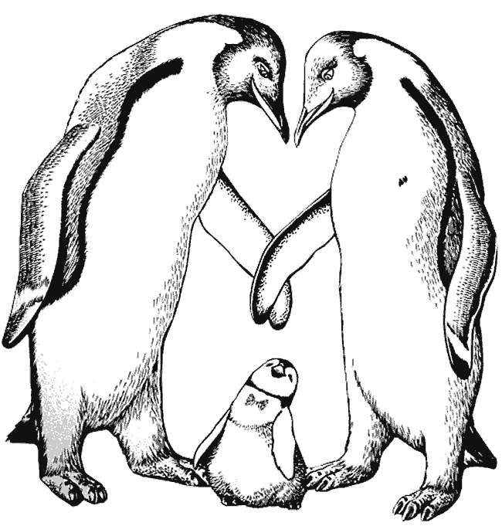

Ahora marca la respuesta correcta:
1. ¿Dónde viven los pingüinos?
a En los mares de todo el mundo.
b Cerca del polo sur.
c En la orilla de la playa.
2. ¿ Por qué se les llama pájaros bobos :
a Porque caminan con gracia y rapidez.
b Porque son veloces como el delfín.
c Porque andan con bastante torpeza.
3. Según el texto ¿Qué quiere decir viven en colonias?
a Que viven agrupados en millones de ellos.
b Que viven solos.
c Que viven en grupos por familias.
4. ¿ Por qué los pingüinos son excelentes nadadores?
a Porque les gusta el mar.
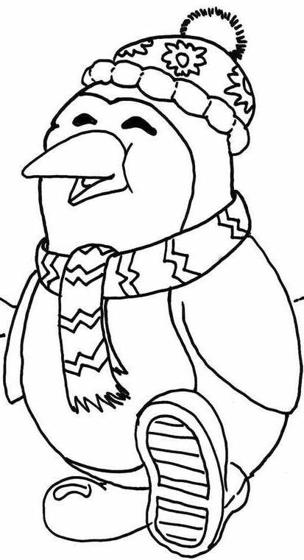
b Porque con sus alas que usan como remos se desplazan velozmente.
c Porque nadan de forma graciosa.
5. ¿ De qué trata principalmente el texto que leíste?
a Trata de dónde viven los pingüinos.
b Trata de cómo son los pingüinos.
c Trata de qué se alimentan los pingüinos.

Lee con atención el siguiente texto :
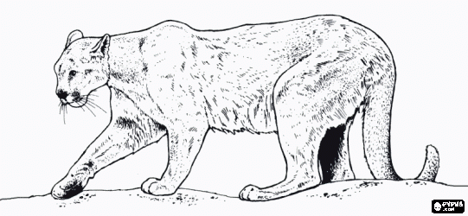
El puma es un animal carnívoro que vive especialmente en las montañas o bosques de América.
Pertenece a la familia de los félidos y llega a medir casi dos metros de longitud sin incluir su cola.
Trepa muy ágilmente a los árboles y en ellos se refugia cuando se ve en peligro. Puede saltar 9 metros en terreno llano y hasta 12 m desde la rama de un árbol.
Tiene un cuerpo flexible que parece que se alargara al correr, y sus músculos se contraen y estiran dibujándose debajo de su piel.
Este es un felino silencioso, se desplaza furtivamente y es el terror de los animales como cabras, ciervos, alces ,aunque también son sus presas ratones, peces y aves.
Ataca a sus víctimas saltando a su lomo y destrozándole las vértebras del cuello, para darse después un festín con sus despojos. En ocasiones mata más de lo que necesita y cubre con ramas y tierra lo que no come para volver a buscarlo cuando tiene hambre.
La hembra tiene de dos a cuatro cachorritos cada año. Debido a los daños que ocasiona al ganado, es perseguido por los granjeros y se ha convertido en una especie amenazada, habitando actualmente en zonas áridas.

Ahora marca la respuesta correcta:
1. El puma vive especialmente en :
a En las selvas de América
b Las zonas montañosas y boscosas de América.
c En el campo.
2. El cuerpo del puma es flexible por qué :
a Acecha a sus presas
b Sus músculos se contraen y estiran al correr.
c Es veloz
3. ¿ Qué quiere decir se desplaza furtivamente?
a Se desplaza haciendo gran ruido.
b Se desplaza silenciosamente.
c Se desplaza lentamente.
4.¿ Por qué el puma es una especie amenazada?
a Porque es perseguida por los granjeros.
b Porque es un animal protegido.
c Porque abunda en las montañas.
5.¿ De qué trata el texto que leíste?
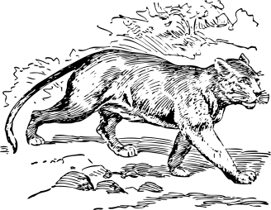
a Trata de cómo es el puma.
b Trata de cómo son las montañas
c Trata de cómo son los felinos.
6. El texto que leíste se escribió para:
a Contarnos una historia.
b Darnos información.
c Darnos una opinión.

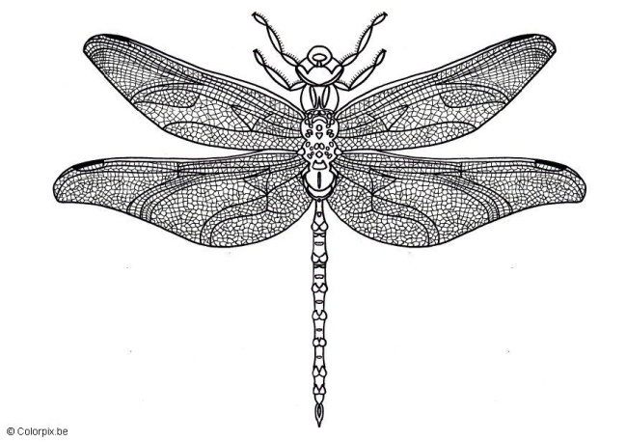
Lee con atención el siguiente texto :
Algunas personas lo llaman caballete o caballito de San Pedro, pero su nombre real es libélula. La libélula es un insecto grande y atractivo que no hace daño a la gente. Puede ser de cualquiera de los bellos colores brillantes del arco iris: rojo, azul, verde o amarillo. Casi siempre puedes verla en el verano volando cerca de un estanque o de un arroyo.
La libélula es muy diferente a la mayoría de los insectos y puede hacer muchas cosas sorprendentes.
Es un insecto que puede volar muy rápido y de manera elegante. Puede volar muy rápido hacia arriba o hacia abajo o volar de lado a lado. Hace todas estas cosas porque tiene dos pares de alas grandes.
La libélula puede ver mejor que la mayoría de los demás insectos; pues tiene dos ojos gigantescos que ocupan la mitad de su cabeza.
Con sus grandes ojos. La libélula puede ver las cosas a 40 pies de distancia.
La libélula tiene más apetito que la mayoría de los demás insectos. Pasa mucho tiempo buscando que comer. Todos los días se come cientos de mosquitos y moscas.
Usa las patas como una canastita para recoger insectos mientras vuela. Algunas libélulas son tan fuertes que pueden sacar un pez pequeño del agua.

Marca la respuesta correcta :
1.- ¿Con qué otro nombre se le conoce a la libélula?
a Insecto aéreo.
b Caballito de San Pedro.
c Cazador de arco iris.
2.- ¿Por qué la libélula vuela muy alto?
a Porque así llama a las demás.
b Porque posee dos pares de alas.
c Porque le gusta la velocidad y altura.
3.- La libélula es un insecto asombroso por qué :
a Tiene alas a los lados.
b Puede hacer muchas cosas que la mayoría de los demás insectos
c No le hacen daño a las personas.
4.- ¿De qué trata principalmente el texto que leíste?
a Trata de que se alimenta la libélula.
b Trata de lo sorprendente que es la libélula.
c Trata de donde viven las libélulas.

5.- El texto que leíste se escribió para:
a Contarnos una historia.
b Darnos información.
c Darnos una opinión.

Lee con atención el siguiente texto :
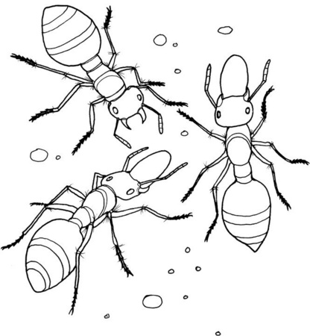
Las hormigas son insectos sociales, que viven en grupos muy numerosos. Se desarrollan a través de la metamorfosis; pasan de ser larvas, luego pupas y finalmente se convierten en hormigas adultas.
Las hormigas viven en nidos llamados hormigueros. En un hormiguero puede haber más de medio millón de hormigas!
Se pueden distinguir varios grupos de hormigas, y cada uno de ellos se encarga de realizar una tarea determinada.
- La reina: es la hembra encargada de poner huevos. Es la única hembra fértil. ¡Es la mamá del hormiguero! Algunas reinas viven más de 30 años.
- Los machos: se aparean con la reina; después se mueren.
- Las obreras: son hembras estériles, es decir, incapaces de reproducirse, que desempeñan diferentes tareas en el hormiguero: se encargan de su limpieza, de la alimentación de las larvas, etc.
- Los soldados: especializados en la defensa del hormiguero contra intrusos, e incluso, contra otras hormigas vecinas.
Las hormigas para comunicarse entre ellas liberan unas sustancias olorosas, llamadas feromonas, que transmiten información a las otras hormigas (por ejemplo, ante la presencia de un intruso).
También pueden depositar las feromonas en el suelo para trazar pistas que indican, por ejemplo, dónde han encontrado un buen alimento.

Marca la respuesta correcta:
1.¿ Dónde viven las hormigas?
a En los hormigueros.
b En todos lados.
c En las hojas.
2.- En el texto ¿ qué quiere decir que las hormigas son sociales?
a Que las hormigas viven aisladas.
b Que las hormigas viven en grupos numerosos.
c Que viven en parejas.
3. ¿ Por qué las hormigas pueden comunicarse con facilidad?
a Porque segregan una sustancia llamada feromonas.
b Porque tienen unas enormes antenas.
c Porque caminan en hileras.
4. La reina es la mamá del hormiguero por qué :
a Porque desempeña tareas en el hormiguero.
b Porque es la única fértil capaz de poner huevos.
c Porque defienda a las otras hormigas.
5. ¿ De qué trata principalmente el texto que leíste?
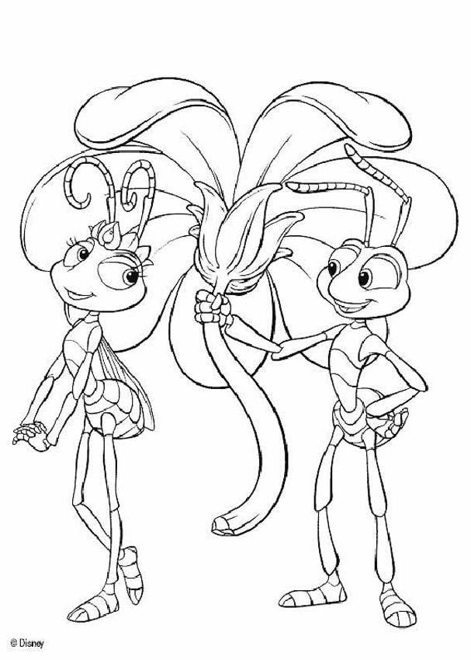
a Trata de la vida de las hormigas.
b Trata de cómo es la reina.
c Trata de cómo son los hormigueros.
6. El texto que leíste se escribió para :
a Darnos información sobre las hormigas.
b Contarnos una historia sobre las hormigas.
c Pedirnos que cuidemos a las hormigas.

Lee con atención el siguiente aviso

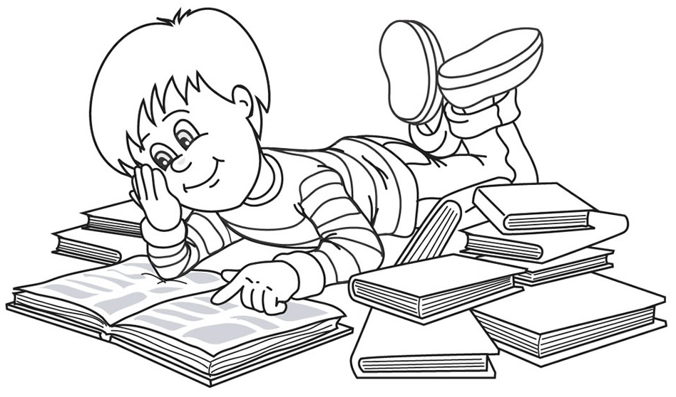

1. ¿Cuándo se realizará la feria de textos?
a El 18 de noviembre.
b El 23 de noviembre.
c Todas las mañanas.
2.- ¿Dónde se realizará la feria de textos?
a En la plaza principal.
b En la plaza de armas de Guadalupe.
c En la plazuela de Guadalupe.
3. ¿Para qué se escribió este afiche?
a Para que participemos de la feria de textos.
b Para contarnos sobre la feria de textos.
c Para que miremos una marcha sobre la feria de textos.

Lee con atención el siguiente aviso:
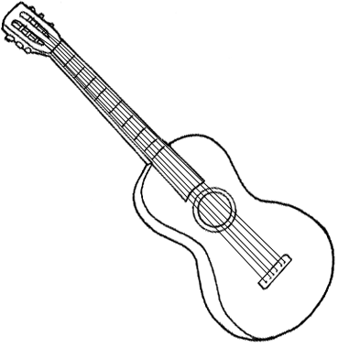
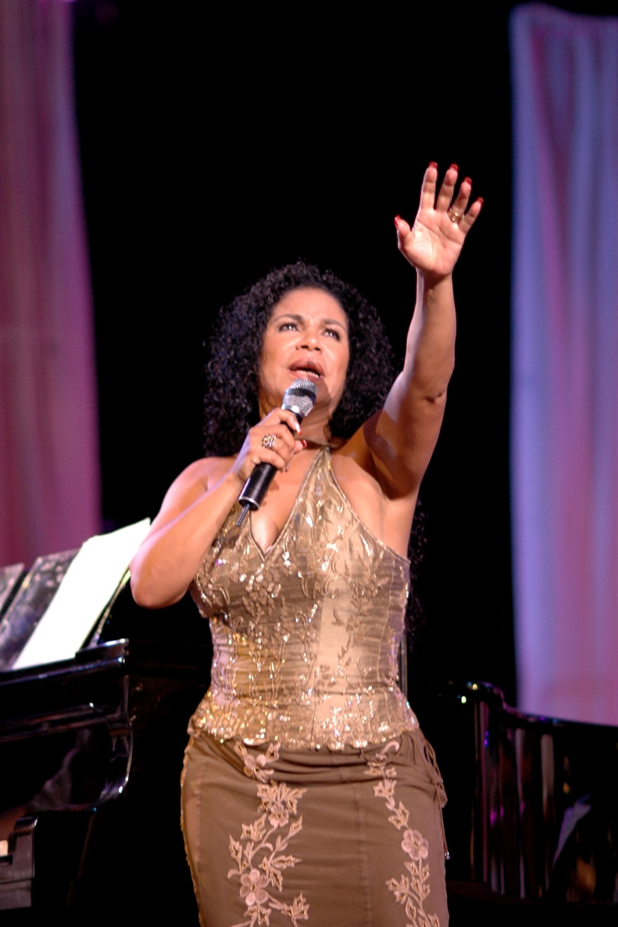

1.- ¿Dónde se celebrará el día de la canción criolla?
a En el Restaurant Los Espinos.
b En el Restaurant Campestre Los Toboganes de Don Cristóbal.
c En el Restaurant El Lobito Azul.
2.- ¿Cuándo se celebrará el día de la canción criolla?
a El 30 de Octubre.
b El 31 de Octubre.
c El 28 de Octubre.
3.- ¿ Para qué se escribió este aviso?
a Para que conozcamos los Toboganes de Don Cristóbal.
b Para contarnos sobre la canción criolla.
c Para invitarnos a celebrar el día de la canción criolla.

Lee con atención el siguiente afiche:

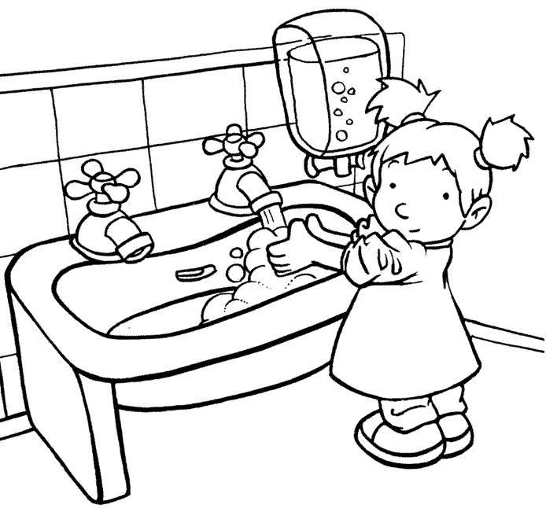

Hierve el agua
Que vas a tomar.

1. Según el afiche ¿ Con qué debes lavarte las manos?
a Con agua y champú.
b Con agua y jabón.
c Con enjuague.
2. ¿Qué debes hervir antes de tomarla?
a Las verduras.
b El agua.
c La comida.
3. ¿ Para qué se escribió este aviso?
a Para informarnos de la diarrea.
b Para contarnos de la diarrea.
c Para decirnos como evitar la diarrea.
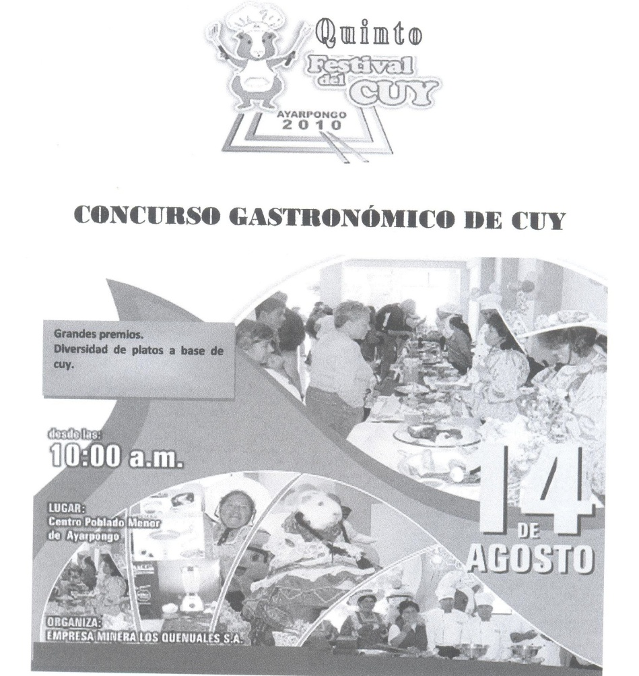
Lee con atención el siguiente aviso:

1.- ¿ Dónde se celebrará El Quinto Festival del Cuy?
a En el Centro Poblado Santa Lucía.
b En el Centro Poblado Menor Ayarpongo.
c En el Centro Poblado Menor Ayacuchito.
2 ¿Cuándo se celebrará el Festival del Cuy?
a El 15 de Agosto.
b El 14 de Agosto.
c El 17 de Agosto.
- ¿Para qué se escribió este texto?
a Para que conozcamos Ayarpongo.
b Para contarnos sobre el Centro Poblado Menor Ayarpongo.
c Para invitarnos al festival del cuy.
Lee con atención el siguiente aviso:

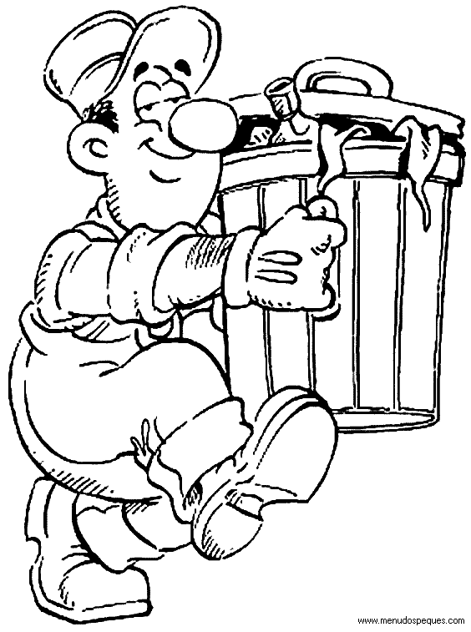
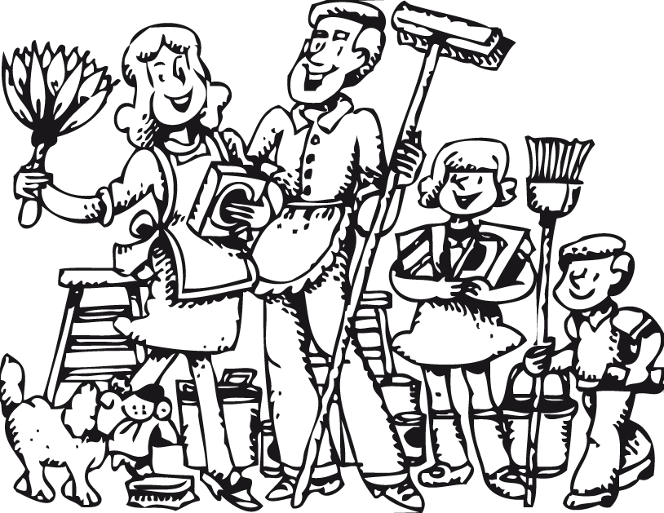

* Tapa los huecos de las paredes de tu casa.
* Si crías cuyes o conejos, debes estar en jaulas y fuera de tu casa.
* Almacenar las cosechas en graneros.
* Si hay ratas muertas o incremento de pulgas en tu casa o comunidad,
avisa al establecimiento de salud.
Si tienes fiebre alta, inflamación dolorosa en las axilas,
Cuello o ingle acude de inmediato al establecimiento de salud.

1.- Según el texto ¿Qué debemos hacer?
a Al almacenar las cosechas en depositar.
b Limpiar la casa y tapar los huecos de las paredes.
c Criar conejos y cuyes en casa.
2.- ¿ A dónde debemos acudir en caso de presentar síntomas de la peste bubónica?
a A la farmacia.
b A la escuela.
c Al establecimiento de salud.
3.- ¿ Para qué se escribió este afiche?
a Para informarnos de la peste bubónica.
b Para contarnos sobre la peste bubónica
c Para evitar la peste bubónica
Lee con cuidado el siguiente aviso:

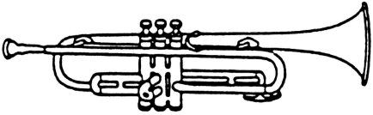

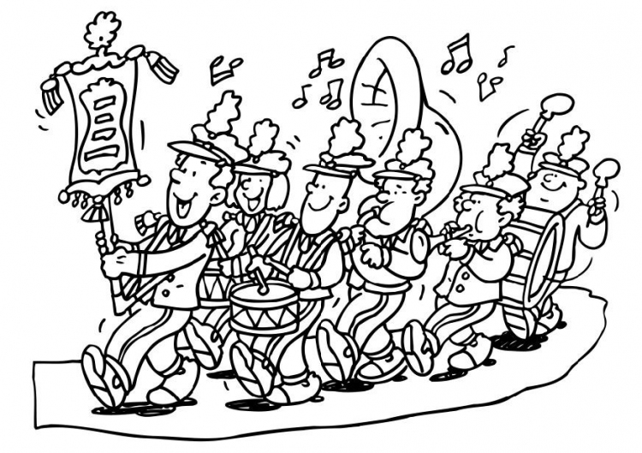

Ahora marca la respuesta correcta de cada pregunta.
- ¿Dónde se realizará el concurso nacional escolar de bandas de música?
a En el Coliseo Pita Salaverry.
b En el Coliseo Virgilio Purizaga Aznarán.
c En el Campo Ferial .
2. ¿Cuándo se realizará el concurso nacional escolar de bandas de música?
a El 24 de junio a las 8 de la noche.
b El 8 de junio a las 11 de la noche.
c Todos los domingos por las noches.
- ¿ Para qué se escribió este aviso?
a Para informarnos sobre los premios del concurso.
b Para contarnos sobre el concurso nacional escolar de bandas de música.
c Para invitarnos al concurso nacional escolar de bandas de música.

Lee con cuidado el siguiente aviso.

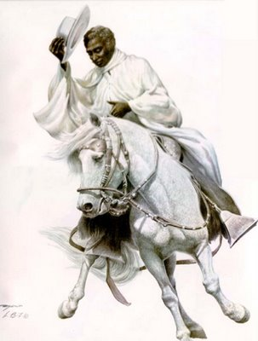

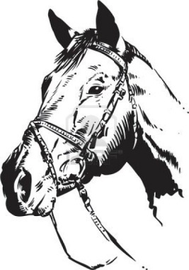

Ahora marca la respuesta correcta de cada pregunta.
1. ¿Dónde se realizará el concurso Norperuano de caballos de paso?
a En el Mansiche.
b En el Coliseo Pita Salaverry.
c En el Campo Ferial .
2. ¿Cuándo se realizará el concurso Norperuano de caballos de paso ?
a El 25 Y 26 de junio.
b El 23 Y 25 de junio.
c El 28 de junio.
3. ¿ Para qué se escribió este aviso?
a Para explicarnos sobre el concurso Norperuano de caballos de paso .
b Para contarnos sobre el concurso Norperuano de caballos de paso.
c Para invitarnos al concurso Norperuano de caballos de paso.

Lee con cuidado el siguiente aviso:

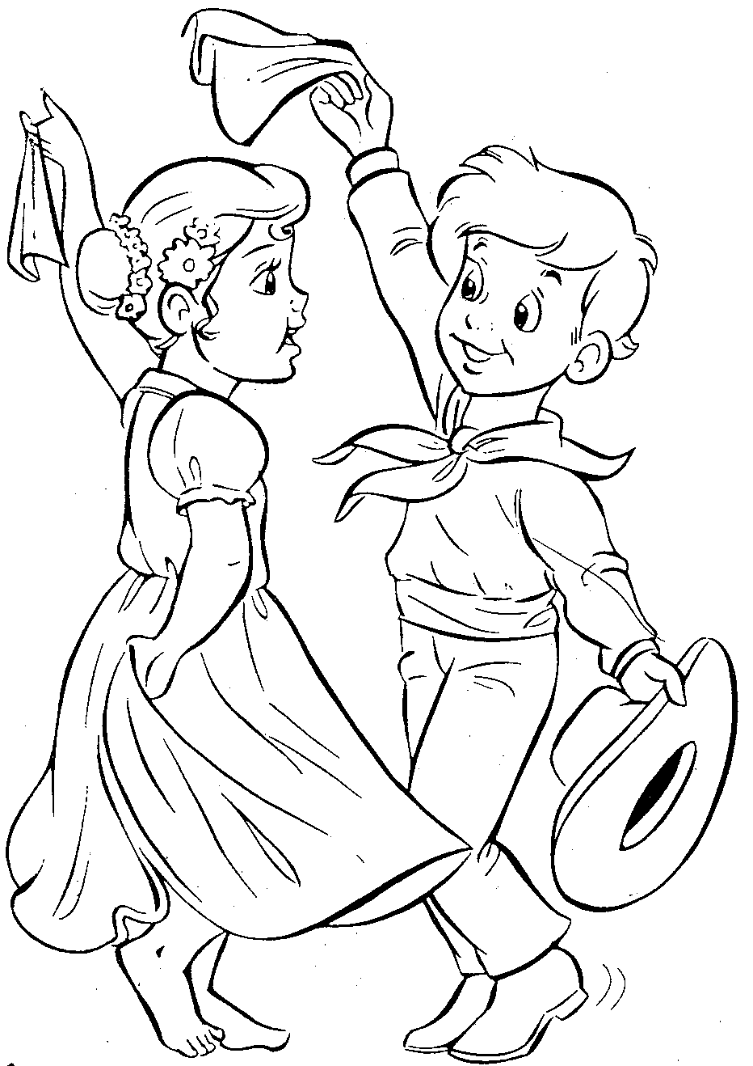

Ahora marca la respuesta correcta de cada pregunta.
1. ¿Dónde se realizará el Concurso Regional de Marinera?
a En el Coliseo Virgilio Purizaga Aznarán.
b En el Coliseo Pita Salaverry.
c En el Campo Ferial .
2. ¿Cuándo se celebrará el Concurso Regional de Marinera?
a El 25 de junio.
b El 26de junio.
c El 28 de junio.
3.¿ Para qué se escribió este aviso?
a Para explicarnos sobre el Concurso Regional de Marinera .
b Para contarnos sobre el Concurso Regional de Marinera.
c Para invitarnos al Concurso Regional de Marinera.

Lee con cuidado el siguiente aviso.

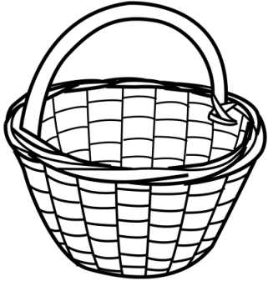
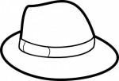

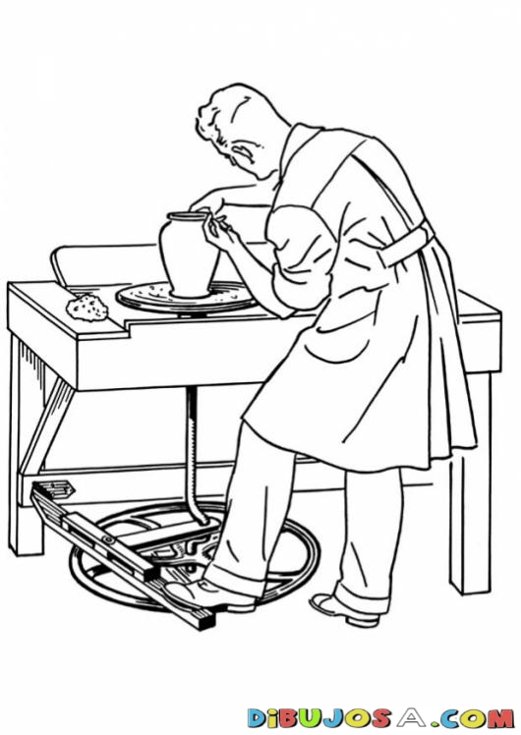

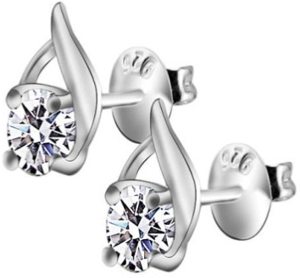
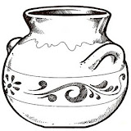
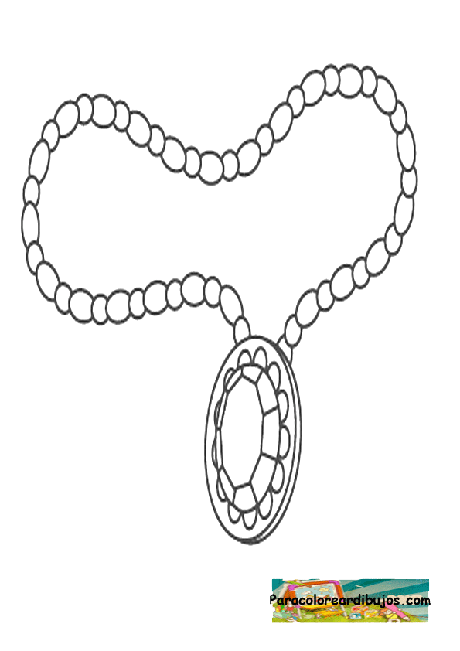

Ahora marca la respuesta correcta de cada pregunta.
1. ¿Dónde será la Feria artesanal de Catacaos?
a En la Casa de Cultura San Juan Bautista.
b En el Coliseo Municipal.
c En el Centro Cultural San Juan Bautista.
2. ¿Cuándo se realizará la Feria de artesanal de Catacaos?
a El 16 y 17 de marzo.
b El 6 y 7 de marzo.
c El 17 y 18 de marzo.
3. ¿ Para qué se escribió este aviso?
a Para que conozcamos Catacaos.
b Para contarnos sobre San Juan Bautista.
c Para invitarnos a la feria de artesanía.
- ¿ Cuánto cuesta la entrada a la feria de artesanal de Catacaos?
a 10 soles.
b Es gratis.
c 2 soles.

Lee con atención el siguiente texto:
PAPA A LA HUANCAÍNA
( para 4 personas )

INGREDIENTES :
- 5 ajíes escabeches.
- 400 gramos de queso.
- 1/4 taza de aceite.
- 1kg de papa blanca.
- Lechuga.
- Sal.
- 2 paquetes de galletas.
- 2 huevos cocidos.
- 4 aceitunas.
- 1/2 Tarro de leche.
PREPARACIÓN :
1° Saca las venas y pepa al ají y pásalo por agua caliente por lo menos dos veces.
2° Licua el ají con el queso y el aceite.
3° Agrega poco a poco la leche, la galleta y sal al gusto licuando hasta que quede una crema.
4° Pon las hojas de lechuga lavadas sobre el plato.
5° Corta las papas por la mitad y ponlas sobre las hojas de la lechuga.
6° Finalmente cubre todo con la crema y decora con huevo y aceituna.

Marca la respuesta correcta :
1. Los ingredientes que se usan son :
a Queso –ajos-apio-yuca-camote-sal-pimienta
b Queso - ají escabeche – papa – sal – aceite – aceituna – huevo – galletas leche-lechuga.
c Ají-ajos-cebolla-queso-camote-papa-aceituna-sal-apio.
2. Según el texto ¿Qué se debe hacer después de haber licuado el queso y el ají?
a Echar sal al gusto y agregar leche.
b Licua el ají con el queso y el aceite.
c Corta las papas por la mitad y ponlas sobre las hojas de la lechuga.
3. ¿Para cuántas personas se ha hecho esta receta?
a Para 4 personas.
b Para 8 personas.
c Para 10 personas.
4. El texto que leíste se escribió para:
a Animarnos a preparar una comida.
b Pedirnos que preparemos una comida.
c Enseñarnos a preparar una comida.

Lee con atención el siguiente texto :
¿CÓMO SE FORMAN LAS NUBES?
MATERIALES :
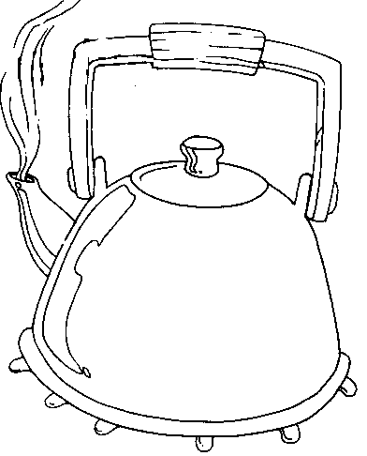
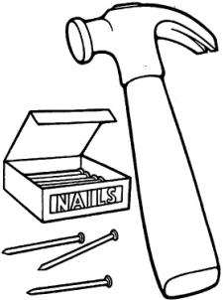
- Clavo.
- Martillo.
- Botella transparente.
- Agua caliente.
PROCEDIMIENTO:
- Con ayuda del martillo y del clavo, hagamos un agujero en el tapón.
- Debemos enjuagar la botella con agua muy caliente.
- Tapemos la botella.
- Soplemos todo el aire que podamos a través del agujero del tapón.
- Ahora, taparemos inmediatamente el agujero con el dedo para que no escape el aire (caliente) y mantengamos cerrado por un momento.
- Finalmente, quitamos el dedo y el tapón.
Marca la respuesta correcta de cada pregunta:
1.-Según el texto ¡ Qué material necesitas para el experimento?
a Pomo.
b Botella con tapón.
c Vaso.
2.- ¿ cuál es el tercer paso que debes seguir en el experimento de las nubes?
a Quitar el tapón.
b Hacer un agujero.
c Tapar la botella.
3.- ¿ Para qué se escribió este texto?
a Para describirnos a las nubes.
b Para enseñarnos cómo se forman las nubes.
c Para contarnos una historia sobre las nubes.
4.- ¿Qué tipo de texto es el que acabas de leer?
a Narrativo.
b Descriptivo.
c Instructivo.

Martes 20 de octubre del 2009

Ballenas jorobadas en mar de Piura
Piura.- El avistamiento de un grupo de ballenas jorobadas frente a la playa Los Órganos dejó maravillados a turistas extranjeros y nacionales que visitan esa parte del país.
La ballena jorobada navega grandes distancias desde la Antártida y llega a las costas del Pacífico para aparearse o parir a sus crías.
Estos bellos animales no saben de límites políticos y nadan en busca de alimentos y perpetuar la especie.
Las primeras en llegar son los machos juveniles, luego los adultos y las hembras.
Sus jorobas se dejaron ver frente a los Órganos y muchos sacaron sus cámaras para tomarles fotos a lo que quizás nunca más vuelvan a ver.
Los pescadores manifestaron no solo haber observado a las ballenas sino también haber escuchado sus melancólicos cantos.
“Son gigantescas, muy amigables y juguetean entre el oleaje y coquetean con quienes las contemplan maravillados”, señaló un hombre de mar.

( Extraido del Diario El Popular)

Ahora marca la respuesta correcta:
1.¿ Desde dónde llegan las ballenas jorobadas?
a Desde la Playa Los Órganos.
b Desde La Antártica.
c Desde el Pacífico.
2. ¿ Por qué los turistas quedan maravillados al contemplarlas?
a Porque son gigantes y nadan velozmente.
b Porque son amigables, juguetonas y coquetas.
c Porque llegan desde lejos.
3. ¿ De qué trata principalmente el texto?
a Trata de los turistas extranjeros que llegan a Piura.
b Trata de las juguetonas ballenas jorobadas.
c Trata del apareamiento de las ballenas jorobadas en el mar de Piura.
4. ¿ Para qué se escribió este texto?
a Para darnos una opinión.
b Para hacernos una invitación.
c Para darnos información.

Lee con atención el siguiente texto:

Martes 20 de octubre del 2009.
CONDUCTOR CAYÓ EN UNA ZANJA.
Imprudencia y falta de señalización.
El 19 de junio, a las once de la noche, un vehículo, que según fuentes no oficiales iba a excesiva velocidad, siguió su marcha hasta caer en el fondo de una zanja cavada a la altura de la cuadra 2 del Jirón Torres de la Merced en Santa Catalina. En este lugar, se colocaban tuberías de desagüe.
Desafortunadamente, la malla luminosa que colocó el personal de Sedapal no fue suficiente para advertir del peligro al conductor del auto azul de placa TO-5993. El chofer, no identificado, quedó malherido y, tras un aviso de los vecinos, que llamaron al 116, fue auxiliado por los bomberos.
Después de ser atendido por los bomberos, fue llevado al hospital más cercano donde no se le encontró daño alguno.
Los vecinos del lugar y testigos del accidente comentaron que ya se han producido accidentes debido a la falta de señalización en la zona.

Ahora marca la respuesta correcta:
1.-¿ Dónde ocurrió el accidente?
a En San Juan de Lurigancho.
b En Santa Catalina.
c En Santa Magdalena.
2.- Según el texto ¿Por qué el conductor no advirtió del peligro?
a Porque el chofer iba distraído.
b Porque la malla luminosa colocada no fue suficiente.
c Porque los obreros no colocaron señales.
3.- Según el texto ¿Quiénes auxiliaron al chofer?
a Los obreros de Sedapal.
b Los bomberos.
c Los vecinos.
4.- La causa principal del accidente fue:
a La oscuridad de la noche.
b La excesiva velocidad con que iba el conductor.
c La ayuda de los bomberos.
5.- ¿ De qué trata principalmente el texto?
a Trata de un accidente por falta de señalización e imprudencia.
b Trata de la colocación de tuberías de desagüe.
c Trata de la ayuda de los bomberos.
6.- ¿ Para qué se escribió este texto?
a Para darnos una opinión.
b Para contarnos una historia.
c Para darnos información.

